**Kolejny Diament “Forbesa” dla Greek Trade**

**Firma Greek Trade po raz kolejny została uhonorowana prestiżową nagrodą, jaką jest Diament Miesięcznika “Forbes”.**

Greek Trade, renomowany producent i dystrybutor w branży spożywczej, po raz kolejny zdobył prestiżową nagrodę Diament Miesięcznika "Forbes". Nagroda ta jest częścią corocznego rankingu, który wyróżnia dynamicznie rozwijające się przedsiębiorstwa w Polsce. Greek Trade dołącza do elitarnego grona laureatów, otrzymując to wyróżnienie już po raz trzeci.

W ubiegłym roku, jak zaznaczył w wywiadzie dla "Forbesa" Prezes Zarządu Greek Trade, Theodoros Siakas, firma osiągnęła wszystkie swoje strategiczne cele. Kluczowe projekty, w tym rozbudowa technologiczna Zakładu Produkcyjnego, znacząco przyczyniły się do sukcesu firmy: "Nasze inwestycje w technologie produkcyjne umożliwiły nam sprostanie rosnącym wymaganiom rynku”. Obecnie Greek Trade zaspokaja zapotrzebowanie rynku, dostarczając produkty do sieci detalicznych, hurtowni, supermarketów, na rynek HoReCa oraz zakładów cukierniczych na całym świecie, importując surowce z różnych kontynentów.

Prezes Zarządu Theodoros Siakas podkreślił również zaangażowanie firmy w ochronę środowiska i promowanie zdrowego stylu życia, co ma odzwierciedlenie we wprowadzaniu ekologicznych opakowań, które ułatwiają również identyfikację pochodzenia i składu produktów. Firma wspiera także lokalne społeczności w zadrzewianiu parków i sadzeniu lasów oraz wspiera inicjatywy promujące aktywność fizyczną.

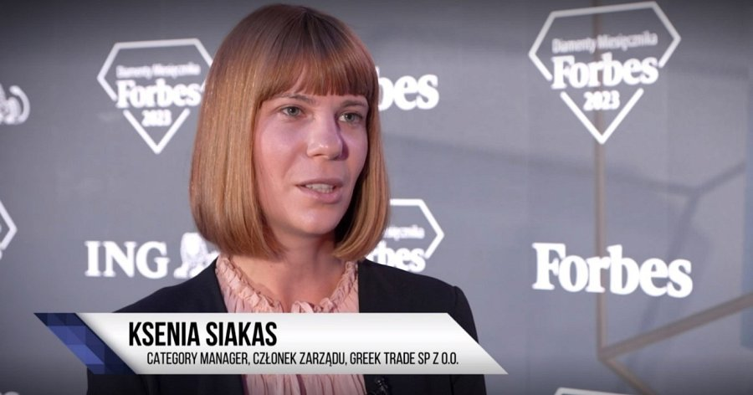

Ksenia Siakas, obecnie Category Director oraz Członek Zarządu, podczas odbioru ubiegłorocznej nagrody podkreśla, że każdy kolejny Diament "Forbesa" jest nie tylko wyróżnieniem, ale również motywacją do nieustannego doskonalenia oferty i utrzymywania wysokiej jakości produktów oferowanych na globalnych rynkach.

Kolejny Diament Forbesa firma ta otrzyma na oficjalnej Gali, która odbędzie się 14.05.2024 w Krakowie.

**O firmie:** *Greek Trade, założona w 1992 roku, jest cenionym producentem i importerem na rynku spożywczym, dostarczającym produkty do szerokiej gamy odbiorców, w tym sieci handlowych i hurtowni, zakładów przetwórstwa owocowo-warzywnego, piekarni i cukierni. W portfolio marki znajdują się między innymi Helcom, Helcom Naturalnie, Helcom Premium, Helcom Ethnic, Athina, Orient Taste, BioOaza oraz 4Tea.*

